Grupo DISAL · Cierre ordenado de la relación laboral · Para validación de Dirección General

1. OBJETIVO
Este procedimiento estandariza el cierre de la relación laboral en Grupo DISAL para las cuatro rutas de salida: renuncia voluntaria, no superación del periodo de prueba, rescisión con causa y terminación por mutuo acuerdo. Asegura que ninguna salida se comunique sin autorización previa de la Dirección General, que todo pago se calcule conforme a la Ley Federal del Trabajo con desglose escrito y que cada causa real quede registrada para alimentar el indicador de rotación.

2. ALCANCE
Aplica a todo el personal de Grupo DISAL en la matriz de Chihuahua y en la sucursal Hermosillo, sin importar puesto ni antigüedad. Inicia cuando la Coordinación de Recursos Humanos recibe una carta de renuncia, la decisión de no continuidad al cierre del periodo de prueba, una propuesta de rescisión con causa o una solicitud de terminación por mutuo acuerdo, y termina con el cierre del expediente y el registro de la causa de salida en el indicador mensual de rotación que se reporta a la Dirección General.

3. POLÍTICAS Y LINEAMIENTOS
1. Autorización previa de ruta y cálculo. Ningún despido o terminación se comunica al colaborador sin que la Dirección General autorice por escrito la ruta de salida y el cálculo del pago. En rescisiones y salidas sensibles, la autorización incluye asesoría legal laboral antes de cualquier comunicación.
2. Confidencialidad del proceso. La causa y la fecha de una salida solo se comparten con la Dirección General, la Coordinación de Recursos Humanos y el Jefe Directo involucrado. La vacante de reemplazo puede publicarse de forma anónima antes de comunicar la salida, conforme al procedimiento de Reclutamiento y Selección (PRO-RH-02).
3. Finiquito con desglose escrito. Todo pago de finiquito o liquidación se calcula conforme a la Ley Federal del Trabajo y se entrega con desglose escrito de conceptos: salarios pendientes, parte proporcional de aguinaldo, vacaciones, prima vacacional y, cuando aplica, indemnizaciones y prima de antigüedad (FOR-RH-20).
4. Rescisión solo con evidencia. Toda rescisión con causa se sustenta en evidencia documentada: actas administrativas (FOR-RH-14), registros de incidencias y evaluaciones. Sin evidencia suficiente, la rescisión no procede y el caso se reporta a la Dirección General.
5. Aviso de rescisión conforme a la LFT. El aviso de rescisión con la causal y la fecha, conforme al artículo 47 de la Ley Federal del Trabajo, se entrega al colaborador en el momento de la separación o se deposita ante el Tribunal laboral competente dentro de los 5 días hábiles siguientes. La omisión del aviso hace presumir el despido como injustificado.
6. Cierre del periodo de prueba con evaluación y aviso previo. La no superación del periodo de prueba de 30 días se decide con la Evaluación de Fin de Periodo de Prueba (FOR-RH-10) aplicada entre el día 25 y el 28, y se notifica al colaborador antes del día 30, nunca el mismo día. La terminación es sin responsabilidad para la empresa conforme al artículo 39-A de la LFT.
7. Baja IMSS en 5 días hábiles. La Coordinación de Recursos Humanos presenta la baja del colaborador ante el IMSS en un plazo máximo de 5 días hábiles posteriores a la fecha de salida y archiva el comprobante en el expediente.
8. Revocación de accesos el día de la salida. La revocación de accesos al ERP, al checador digital y a las tarjetas de combustible de la flotilla se ejecuta el mismo día de la salida del colaborador y queda registrada con fecha y responsable.
9. Encuesta de salida obligatoria. La Coordinación de Recursos Humanos aplica la Encuesta de Salida (FOR-RH-19) en toda renuncia voluntaria y en todo término del periodo de prueba, el día de la firma de los documentos de salida. Los motivos declarados alimentan las acciones de retención del área de reparto, donde se concentra la rotación.
10. Registro de la causa real. Cada salida se registra con su causa real, no con la causa formal del trámite. El registro alimenta el indicador mensual de rotación que la Coordinación de Recursos Humanos reporta a la Dirección General.

4. DEFINICIONES Y ABREVIATURAS
Término | Definición
Finiquito | Pago de los conceptos devengados y proporcionales al término de la relación laboral: salarios pendientes, aguinaldo, vacaciones y prima vacacional. Aplica en toda salida, sin importar la ruta.
Liquidación | Pago que suma al finiquito las indemnizaciones que la Ley Federal del Trabajo ordena cuando la terminación es con responsabilidad para el patrón.
Renuncia voluntaria | Decisión libre del colaborador de terminar la relación laboral, formalizada por escrito con la Carta de Renuncia (FOR-RH-18).
Término del periodo de prueba | Terminación de la relación por no superar el periodo de prueba de 30 días, decidida con la Evaluación de Fin de Periodo de Prueba (FOR-RH-10) conforme al artículo 39-A de la LFT.
Rescisión con causa | Terminación de la relación laboral por una causal del artículo 47 de la Ley Federal del Trabajo, sin responsabilidad para el patrón, sustentada en evidencia documentada.
Terminación por mutuo acuerdo | Cierre de la relación laboral pactado entre la empresa y el colaborador, formalizado con el Convenio de Terminación y Lista de Verificación de Finiquito (FOR-RH-20).
Aviso de rescisión | Escrito que informa al colaborador la causal y la fecha de la rescisión conforme al artículo 47 de la Ley Federal del Trabajo. Se entrega en persona o se deposita ante el Tribunal laboral competente en un plazo de 5 días hábiles.
Encuesta de Salida | Instrumento que recoge los motivos reales de la salida y la retroalimentación del colaborador sobre su experiencia en la empresa (FOR-RH-19).
Responsiva de material y equipo | Documento que registra la devolución del uniforme, la herramienta, el equipo y, en su caso, la unidad asignada al colaborador (FOR-RH-21).
Indicador de rotación | Medición mensual de las salidas contra la plantilla activa, desglosada por área y por causa real. La Coordinación de Recursos Humanos lo reporta a la Dirección General.

5. RESPONSABILIDADES
Responsable | Funciones
Dirección General | - Autorizar por escrito la ruta y el cálculo de cada salida antes de su comunicación  - Autorizar la asesoría legal laboral en rescisiones y salidas sensibles  - Revisar el indicador mensual de rotación y las acciones de retención derivadas
Coordinación de Recursos Humanos | - Clasificar la ruta de salida e integrar la evidencia que la sustenta  - Preparar cartas, avisos y convenios de salida (FOR-RH-18, FOR-RH-20)  - Presentar la baja ante el IMSS en un máximo de 5 días hábiles  - Aplicar la Encuesta de Salida (FOR-RH-19) y coordinar la revocación de accesos  - Registrar la causa real de cada salida y reportar el indicador de rotación
Gerencia Administrativa | - Calcular el finiquito o la liquidación con desglose escrito (FOR-RH-20)  - Ejecutar el pago, emitir el CFDI que corresponde y resguardar los recibos firmados  - Dar de baja al colaborador del checador digital y de la nómina semanal
Jefe Directo | - Documentar las incidencias y actas administrativas que sustentan una rescisión (FOR-RH-14)  - Aplicar la Evaluación de Fin de Periodo de Prueba antes del vencimiento del contrato (FOR-RH-10)  - Verificar la devolución completa del material, el equipo y la unidad asignada (FOR-RH-21)
Colaborador | - Entregar la Carta de Renuncia por escrito cuando decide separarse (FOR-RH-18)  - Devolver el material y equipo asignados contra la responsiva (FOR-RH-21)  - Firmar el convenio o el recibo de finiquito que corresponde a su ruta de salida

6. PROPIEDAD Y APROBACIÓN
Concepto | Detalle
Propietario | Coordinación de Recursos Humanos · Grupo DISAL
Aprobado por | Dirección General · Grupo DISAL
Elaboró | DETA Consultores
Revisión | Anual o ante cambio significativo

7. DESARROLLO DEL PROCEDIMIENTO
El procedimiento se divide en cinco fases: clasificación y autorización de la salida, gestión por ruta, cálculo y pago, entrega de equipo y bajas administrativas, y cierre con encuesta e indicador. Cada paso identifica al responsable y el formato que genera.

7.1 Clasificación y autorización de la salida
7.1.1 Recepción del evento de salida. La Coordinación de Recursos Humanos recibe el evento que inicia el proceso: carta de renuncia, resultado de evaluación que no supera el periodo de prueba, propuesta de rescisión del Jefe Directo o solicitud de terminación por mutuo acuerdo.
7.1.2 Clasificación de la ruta. La Coordinación de Recursos Humanos clasifica la salida en una de las cuatro rutas de este procedimiento y verifica la evidencia disponible.
Rutas: renuncia voluntaria, término del periodo de prueba, rescisión con causa, terminación por mutuo acuerdo.
7.1.3 Cálculo preliminar del pago. La Gerencia Administrativa prepara el cálculo preliminar del finiquito o de la liquidación conforme a la Ley Federal del Trabajo, con desglose escrito de conceptos (FOR-RH-20).
7.1.4 Autorización de la Dirección General. La Dirección General autoriza por escrito la ruta de salida, el cálculo y el plan de comunicación antes de cualquier aviso al colaborador.
En rescisiones y salidas sensibles: la autorización incluye asesoría legal laboral previa.
Reemplazo: la vacante puede publicarse de forma anónima antes de comunicar la salida (PRO-RH-02).

7.2 Gestión por ruta de salida
7.2.1 Ruta de renuncia voluntaria. El Colaborador entrega la Carta de Renuncia (FOR-RH-18) a la Coordinación de Recursos Humanos, con preaviso deseable para organizar la entrega del puesto.
Sin preaviso: la renuncia se procesa igual; el preaviso no es un requisito legal.
7.2.2 Término del periodo de prueba. El Jefe Directo aplica la Evaluación de Fin de Periodo de Prueba (FOR-RH-10) entre el día 25 y el 28 del periodo y comunica el resultado a la Coordinación de Recursos Humanos.
Si NO supera el periodo: la Coordinación de Recursos Humanos lo notifica al colaborador antes del día 30, nunca el mismo día del término.
7.2.3 Rescisión: integración de evidencia. El Jefe Directo entrega a la Coordinación de Recursos Humanos la evidencia que sustenta la causal: actas administrativas (FOR-RH-14), registros de incidencias y evaluaciones.
Si la evidencia NO es suficiente: la Coordinación de Recursos Humanos lo informa a la Dirección General y la rescisión no procede.
7.2.4 Rescisión: entrega del aviso. La Coordinación de Recursos Humanos entrega al colaborador el aviso de rescisión conforme al artículo 47 de la Ley Federal del Trabajo, con la causal y la fecha de separación.
Si el colaborador se niega a recibirlo: el aviso se deposita ante el Tribunal laboral competente dentro de los 5 días hábiles siguientes.
7.2.5 Terminación por mutuo acuerdo. La Coordinación de Recursos Humanos prepara el Convenio de Terminación (FOR-RH-20) con las condiciones pactadas por ambas partes.
Ratificación: cuando la asesoría legal lo indica, el convenio se ratifica ante el Centro de Conciliación.

7.3 Cálculo, pago y firma
7.3.1 Cálculo definitivo del pago. La Gerencia Administrativa emite el cálculo definitivo del finiquito o de la liquidación con desglose escrito: salarios pendientes, parte proporcional de aguinaldo, vacaciones, prima vacacional y, cuando aplica, indemnizaciones y prima de antigüedad (FOR-RH-20).
7.3.2 Firma de convenio o recibo. El Colaborador firma el convenio de terminación o el recibo de finiquito que corresponde a su ruta y recibe el pago con su desglose escrito.
Documenta: un ejemplar firmado queda en el expediente del colaborador.
7.3.3 Registro del pago. La Gerencia Administrativa ejecuta el pago, emite el CFDI que corresponde y resguarda el recibo firmado.

7.4 Entrega de equipo y bajas administrativas
7.4.1 Devolución de material y equipo. El Colaborador devuelve el uniforme, la herramienta, el equipo y, en su caso, la unidad asignada, contra la Responsiva y Entrega de Material y Equipo (FOR-RH-21).
Si hay faltantes: quedan documentados en la responsiva y se informan a la Dirección General.
7.4.2 Verificación de la devolución. El Jefe Directo verifica la devolución completa del material y de la unidad asignada, y firma la responsiva junto con el colaborador (FOR-RH-21).
7.4.3 Baja ante el IMSS. La Coordinación de Recursos Humanos presenta la baja del colaborador ante el IMSS en un plazo máximo de 5 días hábiles posteriores a la fecha de salida y archiva el comprobante en el expediente.
7.4.4 Baja de checador y nómina. La Gerencia Administrativa da de baja al colaborador del checador digital y de la nómina semanal a partir de la fecha de salida.
7.4.5 Revocación de accesos. La Coordinación de Recursos Humanos coordina la revocación de accesos el mismo día de la salida: usuario del ERP, checador digital y tarjetas de combustible de la flotilla.
Documenta: la revocación queda registrada en el expediente con fecha y responsable.

7.5 Encuesta, registro y cierre
7.5.1 Aplicación de la encuesta de salida. La Coordinación de Recursos Humanos aplica la Encuesta de Salida (FOR-RH-19) en toda renuncia voluntaria y en todo término del periodo de prueba, el día de la firma de los documentos de salida.
Uso: los motivos declarados alimentan las acciones de retención, en particular en el área de reparto.
7.5.2 Registro de la causa real. La Coordinación de Recursos Humanos registra la causa real de la salida, el área y la fecha en el concentrado de rotación.
7.5.3 Reporte del indicador. La Coordinación de Recursos Humanos reporta cada mes el indicador de rotación a la Dirección General, con las causas de salida y las acciones de retención propuestas.
7.5.4 Cierre del expediente. La Coordinación de Recursos Humanos archiva en el expediente la carta o el convenio, el desglose del pago, la responsiva, el comprobante de baja IMSS y la encuesta de salida, y cierra el expediente del colaborador.
7.5.5 Requisición del reemplazo. La Coordinación de Recursos Humanos emite, cuando el puesto se cubre de nuevo, la Requisición de Personal (FOR-RH-01) conforme al procedimiento de Reclutamiento y Selección (PRO-RH-02).

8. DIAGRAMA DE FLUJO
Flujo de salidas de personal
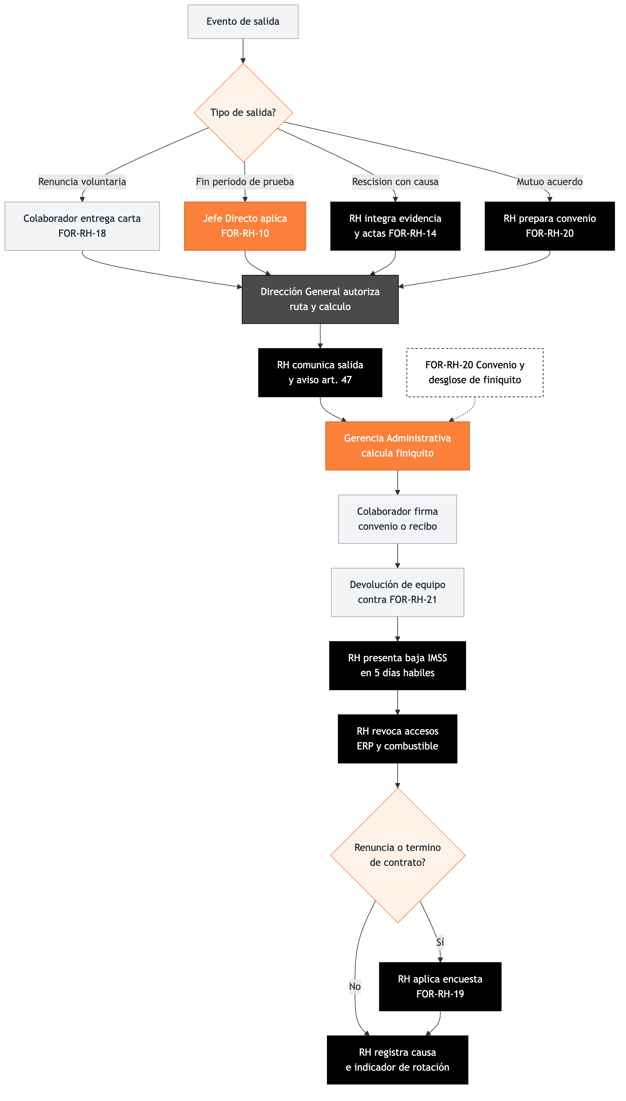
Negro: Coordinación de Recursos Humanos (RH). Naranja: Jefe Directo y Gerencia Administrativa. Gris oscuro: Dirección General. Gris claro: colaborador. Rombos: decisiones del proceso. Cajas punteadas: formatos del procedimiento.

9. NOTA IMPORTANTE
Importante: Ninguna salida se comunica al colaborador sin la ruta, el cálculo y el plan de comunicación autorizados por escrito por la Dirección General. En rescisiones con causa, la omisión del aviso escrito del artículo 47 de la Ley Federal del Trabajo hace presumir el despido como injustificado: el aviso se entrega en el momento de la separación o se deposita ante el Tribunal laboral competente dentro de los 5 días hábiles siguientes.

10. CONTROL DE CAMBIOS
Versión | Fecha | Descripción del cambio | Elaboró
1.0 | 30 jul 2026 | Versión inicial. Fase 2 del proyecto de implementación organizacional. | DETA Consultores
1.1 | 30 jul 2026 | Correcciones legales: ruta de periodo de prueba (LFT 39-A) sustituye al término de contrato determinado; el aviso del artículo 47 se deposita ante el Tribunal laboral, no ante el Centro de Conciliación. | DETA Consultores

11. CONTROL DE FIRMAS

Elaboró | Revisó | Aprobó
Firma y fecha | Firma y fecha | Firma y fecha
DETA Consultores | Coordinación de RH | Dirección General

